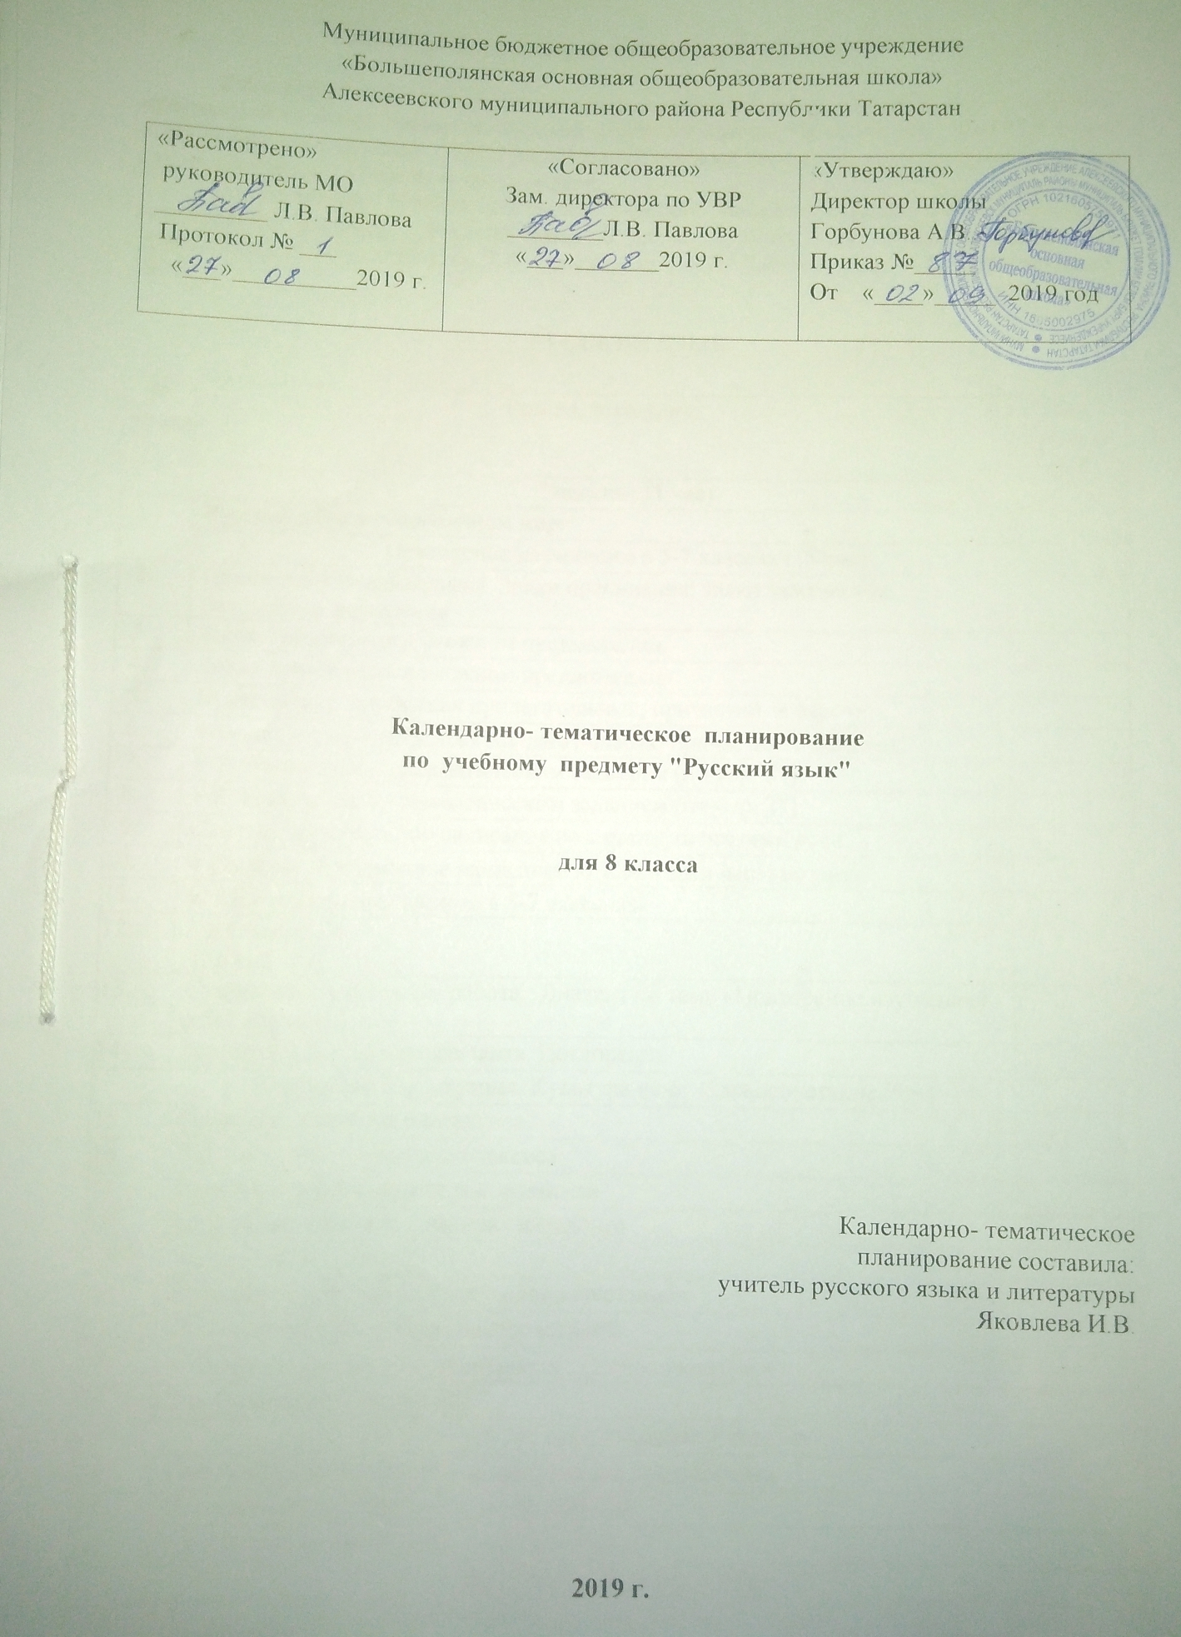

Примерное календарно-тематическое планирование

Календарно-тематическое планирование разработано в соответствии с рабочей программой учебного предмета «Русский язык» 5-9 классы. На основании учебного плана «МБОУ Большеполянская ООШ» на 2019-2020 учебный год на изучение русского языка в 8 классе отводится 140 часов, 4 часа в неделю.
Для освоения рабочей программы учебного предмета «русский язык» в 8 классе используется учебник - Русский язык. 8 класс: учебник для общеобразовательных организаций /Л.А.Тростенцова, Т.А.Ладыженская, А.Д. Дайкина и др. – М.: Просвещение, 2018.

РУССКИЙ ЯЗЫК

№  урока | Раздел, тема урока | Дата проведения
Введение (1 час)
 | Русский язык в современном мире
Повторение изученного в 5-7 классах (13 час)
 | Пунктуация и орфография. Знаки препинания: знаки завершения, разделения, выделения
 | Знаки препинания в сложном предложении.
 | Знаки препинания в сложном предложении.
 | Буквы н-нн в суффиксах прилагательных, причастий и наречий.
 | ∗ Буквы н-нн в суффиксах прилагательных, причастий и наречий.
 | Р.Р. Изложение с грамматическим заданием (по упр. 27)
 | Р.Р. Изложение с грамматическим заданием (по упр. 27)
 | Слитное и раздельное написание не с разными частями речи.
 | ∗ Слитное и раздельное написание не с разными частями речи.
 | ∗ «Повторение изученного в 5-7 классах»
Р.р.Сочинение
(по упр. 36)
 | Стартовая контрольная работа. Диктант по теме «Повторение изученного в 5-7 классах»
 | Анализ контрольного диктанта. Повторение.
Синтаксис. Пунктуация. Культура речи. Словосочетание (9 часов)
 | Основные единицы синтаксиса
 | Р.р. Текст как единица синтаксиса
 | Предложение как единица синтаксиса
 | Словосочетание как единица синтаксиса
 | Виды словосочетаний
 | Синтаксические связи слов в словосочетаниях
 | Синтаксический разбор словосочетаний
 | ∗ Повторение по теме «Синтаксис. Словосочетание »
 | Р.р. Сочинение (по упр.72)
Простое предложение (3 часа)
 | Грамматическая (предикативная) основа предложения
 | Порядок слов в предложении. Интонация
 | Р.р. Описание памятника архитектуры.
Двусоставные предложения
Главные члены предложения (13 часов)
 | Подлежащее
 | ∗ Подлежащее
 | Сказуемое. Простое глагольное сказуемое
 | Составное глагольное сказуемое
 | Составное именное сказуемое
 | ∗ Выражение именной части составного именного сказуемого
 | Контрольный диктант по теме «Словосочетание. Простое предложение»
 | Анализ контрольного диктанта. Повторение
 | Тире между подлежащим и сказуемым
 | ∗ Тире между подлежащим и сказуемым
 | ∗ Повторение по теме «Главные члены предложения»
 | Контрольный диктант по теме «Главные члены предложения»
 | Анализ контрольного диктанта. Повторение
Второстепенные члены предложения (14 часов)
 | Роль второстепенных членов в предложении.
 | Дополнение
 | ∗ Трудные случаи выражения дополнений
 | Определение.
 | ∗ Согласованные и несогласованные определения
 | Приложение. Знаки препинания при нем.
 | Обстоятельство.
 | ∗ Виды обстоятельств
 | ∗ Обстоятельства, выраженные деепричастным оборотом
 | Синтаксический разбор двусоставного предложения
 | Р.Р. Характеристика человека.
 | Р.Р. Сочинение (по упр. 166)
 | Повторение по теме «Двусоставное предложение»
 | Административная Контрольная работа за 2-ю четверть по теме «Двусоставные предложения»
Односоставные предложения (14 часов)
 | Анализ контрольного диктанта. Главный член односоставного предложения
 | Назывные предложения
 | Определенно-личные предложения
 | ∗ Определенно-личные предложения
 | Неопределенно-личные предложения
 | ∗ Неопределенно-личные предложения
 | Р.р. Инструкция
 | Безличные предложения
 | ∗ Безличные предложения
 | Р.Р. Рассуждение
 | Неполные предложения
 | Синтаксический разбор односоставного предложения
 | Повторение по теме «Односоставные и неполные предложения»
 | Контрольный диктант по теме «Односоставные и неполные предложения»
Простое осложненное предложение (1час)
 | Анализ контрольного диктанта. Понятие об осложнённом предложении
Однородные члены предложения (16 часов)
 | Понятие об однородных членах
 | Однородные члены, связанные только перечислительной интонацией, и пунктуация при них
 | Р.Р. Изложение по упр.232.
 | Однородные и неоднородные определения
 | ∗ Однородные и неоднородные определения
 | Однородные члены, связанные сочинительными союзами, и пунктуация при них
 | Однородные члены, связанные сочинительными союзами, и пунктуация при них
 | ∗ Обобщающие слова при однородных членах и знаки препинания при них
 | Обобщающие слова при однородных членах и знаки препинания при них
 | Синтаксический разбор предложения с однородными членами
 | Пунктуационный разбор предложения с однородными членами
 | Р.Р. Сочинение (по упр. 281)
 | Р. Р. Сочинение (по упр. 281)
 | Повторение по теме «Однородные члены предложения»
 | ∗ Повторение по теме «Однородные члены предложения»
 | Проверочная работа по теме «Однородные члены предложения»
Обособленные члены предложения (18 часов)
 | Понятие об обособленности
 | Обособленные определения. Выделительные знаки препинания при них
 | Обособленные определения. Выделительные знаки препинания при них
 | ∗ Обособленные определения. Выделительные знаки препинания при них
 | Р.Р. Рассуждение на дискуссионную тему
 | Обособленные приложения. Выделительные знаки препинания при них
 | ∗ Обособленные приложения. Выделительные знаки препинания при них
 | Контрольный диктант по теме «Обособленные определения и приложения»
 | Анализ контрольного диктанта.
 | Обособленные обстоятельства. Выделительные знаки препинания при них
 | Повторение и обобщение по теме «Обособленные обстоятельства»
 | Обособленные уточняющие члены предложения. Выделительные знаки при уточняющих членах предложения
 | ∗ Обособленные уточняющие члены предложения. Выделительные знаки при уточняющих членах предложения
 | Повторение и обобщение по теме «Обособленные уточняющие члены предложения»
 | Синтаксический разбор предложения с обособленными членами
 | Пунктуационный разбор предложения с обособленными членами
 | Повторение и обобщение по теме «Обособленные члены предложения»
 | Контрольный диктант по теме «Обособленные члены предложения»
Слова, грамматически не связанные с членами предложения
Обращение (5 часов)
 | Анализ контрольного диктанта. Назначение обращения.
 | Распространённые обращения.
 | Выделительные знаки препинания при обращении
 | Употребление обращений
 | Р.Р. Составление делового письма
Вводные и вставные конструкции (9 часов)
 | Вводные конструкции
 | Группы вводных слов и вводных сочетаний слов по значению
 | Выделительные знаки препинания при вводных словах, вводных сочетаниях слов и вводных предложениях
 | ∗ Выделительные знаки препинания при вводных словах, вводных сочетаниях слов и вводных предложениях
 | Вставные слова, словосочетания и предложения
 | Междометия в предложении
 | Синтаксический и пунктуационный разбор предложений со словами, словосочетаниями и предложениями, грамматически не связанными с членами предложения
 | Повторение и обобщение по теме «Слова, грамматически не связанные с членами предложения»
Чужая речь (9 часов)
 | Понятие о чужой речи. Комментирующая часть
 | Прямая и косвенная речь. Косвенная речь
 | Прямая речь
 | Диалог
 | Р.Р. Рассказ. Сжатое изложение
 | Цитата
 | Цитата
 | Синтаксический и пунктуационный разбор предложений с чужой речью.
 | Повторение и обобщение по теме «Чужая речь»
 | Контрольный диктант по теме «Чужая речь»
Повторение и систематизация изученного в 8 классе (14 часов)
Анализ контрольного диктанта.
Синтаксис и морфология
 | ∗ Синтаксис и морфология
 | Синтаксис и пунктуация
 | Итоговая (промежуточная) контрольная работа
 | Анализ контрольной работы.
 | Р.Р. Изложение с творческим заданием.
 | Р.Р. Изложение с творческим заданием.
 | Анализ изложения
 | Синтаксис и культура речи
 | ∗ Синтаксис и культура речи
 | Синтаксис и орфография
 | ∗ Синтаксис и орфография
 | Итоговый тест по программе 8 класса
 | Анализ контрольной работы.
 | Итоговый урок

